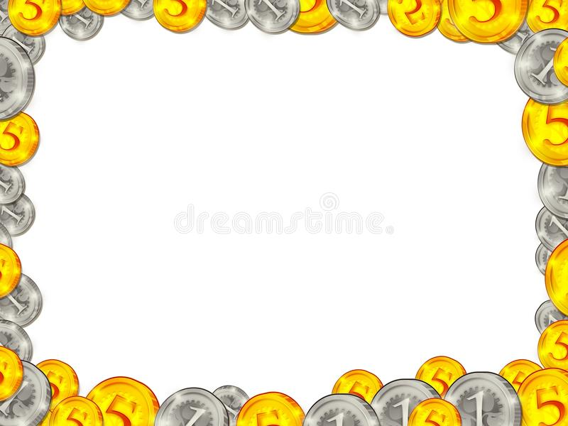

Муниципальное автономное дошкольное образовательное учреждение детский сад № 32
общеразвивающего вида с приоритетным осуществлением деятельности
по художественно-эстетическому развитию детей

Конструкт

непосредственной образовательной деятельности
с использованием педагогической технологии «Путешествие по реке времени»
«Путешествие в прошлое денег»

Педагог: Зорина Е.В, воспитатель
I квалификационной категории

2020 г.

Возрастная группа: подготовительная к школе группа.
Технология: «Путешествие по реке времени».
Цель: уточнить и расширить представления детей о деньгах.
Задачи:
- Познакомить с историей и развитием денежной единицы от прошлого к настоящему.
- Закрепить сущность понятий: «деньги», «монета», «купюра», «пластиковая карта»; происхождение названий монет: «рубль» и «копейка».
- Развивать мышление, память, любознательность, умение анализировать, сравнивать, обобщать, выражать свои мысли и делать выводы.
- Воспитывать познавательный интерес к прошлому своего народа.
- Воспитывать дружеские взаимоотношения между детьми в процессе совместной деятельности.
Материалы: коробка, картинки с изображением денег, камней, металлических брусков, чеканных монет, мультфильм «Натуральный обмен», панно «Река времени», клеевые карандаши, разные предметы, копилка, пластилин, доска, стека, печатка.

Этапы деятельности | Содержание деятельности | Действия, деятельность воспитателя | Действия, деятельность детей | Планируемый результат
I. Обсуждение реального события | Воспитатель обследует с детьми, обнаруженный в группе незнакомый предмет - копилку  - Ребята, что это за предмет, для чего он нужен?  - А для чего людям деньги? | Ведет диалог с детьми.  Мотивирует детей к высказыванию.  Эмоционально вовлекает детей в обсуждение.  Комментирует высказывания. | Дети свободно располагаются в группе. | Заинтересованные дети присоединяются и вступают в диалог с воспитателем.  Организация и настрой детей на познавательную деятельность
II. Постановка целей исследования | - Ребята, а как вы думаете, деньги всегда были такие? А если представить, что их не было. Тогда как люди без них обходились? Хотите узнать?  - Предлагаю отправиться в прошлое по реке времени, чтобы узнать, какими были деньги раньше? Кто хочет отправиться вместе со мной, занимайте места и произносите вместе со мной волшебные слова: «Река времени неси нас в древность всех перенеси». | Педагог создает проблемную ситуацию. Инициирует общее обсуждение.  Вовлекает детей в совместное планирование. | Озвучивают знание и жизненный опыт. | Проявление интереса и готовности к предстоящей деятельности.  Формулирование цели деятельности.
III. Анализ-сравнение, активное обсуждение демонстрационного материала,  работа с мультфильмом. | - Посмотрите, вот наша первая остановка - древность. Интересно, что мы узнаем здесь?  Давайте заглянем в древность, жители того времени покажут, какими были деньги.  Предлагаю посмотреть.  Просмотр мультфильма  - Ребята, вы видели, как люди приобретали товар? А деньги у них были? А как они приобретали товар?  - В древности денег не было, люди выменивали товар на товар.  Хотите сами попробовать меняться товаром?  Воспитатель предлагает выбрать каждому для обмена предметы и объединиться в пары.  - Ребята вам удобно было обмениваться товарами и приобрести тот, который вы хотели бы? Людям в древности так же был не удобен натуральный обмен и как вы думаете, что они могли придумать?  - Люди в древности стали использовать камни для расчета за товар.  - Ребята, а как вы думаете, камни удобно было носить с собой? Почему?  - Ну что, хотите узнать, что же было потом? Тогда отправляемся дальше: «Река времени неси нас в старину перенеси».  - И наша следующая остановка - старина.  Рассматривание картинок: бруски золота, серебра, меди; чеканные монеты; процесса изготовления чеканных монет; старинные бумажные деньги, рубль; копейка.  - На смену камням пришел металл: золото, серебро, медь, который был гораздо ценнее. Сначала его отливали в форме брусков, потом рубили на маленькие кусочки, которые имели разную величину и вес, поэтому люди не всегда могли определить их ценность, и тогда они решили отчеканивать на них изображения животных.  - Посмотрите, кто знает, какие монеты изображены на этих картинках?  - Это первые русские монеты: «копейка» и «рубль». Кто знает, почему копейку так назвали? (своё название «копейка» получила от изображенного на ней всадника с копьем и от слова «копить»)  - А почему «рубль» так называется? (рублем назывался брусок, который рубили для покупки товара меньшей стоимости, от слова «рубить»).  - Чем копейка и рубль похожи друг на друга? Чем отличаются? Из какого материала они сделаны?  - После металлических денег появились бумажные, но они были большие по размеру.  ФИЗМИНУТКА  - Ну что, хотите узнать, что же было потом? Тогда отправляемся дальше: «Река времени неси нас в современность перенеси».  - Мы прибыли на остановку - современность.  - Ребята, посмотрите, что лежит на столе? (деньги) Что изображено на современных деньгах? Из какого материала они сделаны?  - Как называются деньги из металла? (монеты)  - А деньги из бумаги называются – купюры.  На каждой монете или купюре изображена цифра, которая показывает их стоимость. Чем денежная купюра дороже, тем больше товара на нее можно купить.  - Что заменяет деньги в наше время? (пластиковые карты)  В нашем мире очень развиты современные технологии. Мы можем хранить миллионы на одной маленькой пластиковой карточке, размером меньше бумажной купюры и совершать платежи, не выходя из дома через интернет, такие деньги называются электронные. | Разворачивает панно «Река времени».  Предлагает способ действия  Вводит ограничения.  Актуализирует цель деятельности.  Смотрит вместе с детьми мультфильм, ведет диалог с детьми по сюжету мультфильма.  Делится информацией.  Организует игру, актуализирует знания детей.  Демонстрирует процесс изготовления чеканных монет с использованием пластилина и печатки.  Обсуждает вместе с детьми.  Предоставляет возможность всем высказать свои версии.  Мотивирует детей к размышлению.  Поддерживает познавательный интерес. | Рассматривают материалы (картинки, монеты).  Рассуждают. Отвечают на вопросы. Аргументируют свои высказывания.  Делятся впечатлениями,  задают вопросы друг другу и воспитателю.  Договариваются друг с другом, принимают совместное решение.  Сравнивают рубль и копейку. | Проявление интереса к истории денег.  Умение делать логические выводы;  Обогащение словарного запаса по теме.
IV. Работа в подгруппах: сортировка и закрепление мелких иллюстраций на панно «река времени». | - Что за коробка у нас на пути? Заглянем в неё? В коробке лежат картинки денег разных времён.  - Давайте, все эти картинки разложим на нашей реке времени. Чтобы нам не запутаться, объединимся в три группы. Чья группа хотела бы выбрать деньги древности и расположить их на реке времени? А чья группа хотела бы выбрать деньги старины и расположить их на реке времени? А третья группа выберет деньги нашего времени и расположит их на реке времени.  - Давайте приклеим все картинки на ту остановку времени, где они возникли.  - Давайте проведем взаимооценку и посмотрим, что у нас получилось? Команда древности – пусть проверит команду настоящего, команда старины - древность, команда настоящего - старину. | Вовлекает детей в совместную деятельность; согласовывает с детьми действие,  последовательность.  Способствует групповой работе детей во время выполнения задания. | Дети раскладывают предметы на реку времени.  Осуществляют выбор участников группы, выбирают вид деятельности, классифицируют картинки по признаку времени; раскладывают сгруппированные предметы на «реке времени».  Проводят оценку деятельности друг друга. | Умение взаимодействовать в группах, выполнять действие в соответствии с поставленной задачей, оценивать деятельность товарищей.
V. Подведение итогов. Рефлексия. | - Сегодня мы с вами совершили увлекательное путешествие по «реке времени» и познакомились с историей возникновения денег.  - О чем вы узнали?  - Что было для вас самым интересным?  - Что было сложным?  - Что вызвало трудности?  - Вы довольны своей работой?  - Чтобы вы хотели узнать еще?  - С кем вы хотели бы поделиться новой информацией?  - Кому бы вы хотели показать реку времени? | Привлекает детей к подведению итогов, к рефлексии (самоанализу).  Предлагает место, где дети могли бы выставить на всеобщее обозрение свою работу. | Делятся впечатлениями; выражают собственные чувства.  Делают вывод о том, что они хотели узнать, и что узнали. | Умение делать выводы.  Умение оценивать результат своей деятельности.
VI. Дополнение реки времени детьми в самостоятельной деятельности | - Посмотрите ребята, на реке времени ещё есть место. Как вы думаете для чего?  - Это остановка для нашего будущего. Как вы думаете, в будущем у нас будут такие же деньги? Или как-то изменятся?  - Я вам предлагаю дома пофантазировать, создать деньги будущего и разместить их на нашей реке времени. | Привлекает детей к рассматриванию и дополнению реки времени по истории денег. | Выполнение задания в соответствии с приобретенным опытом.

